Características físicas

Um músculo pneumático consiste num tubo de látex envolvido por uma malha, no nosso caso, de cobre. Existem outras formas de obter um mesmo músculo com diferentes tipos de materiais, como por exemplo em vez de o tubo interior ser de látex poderia ser de silicone, e a malha, em vez de ser de cobre poderia ser de poliéster, no entanto a função que estes desempenhariam seria semelhante ao por nós construído. Este tipo de actuador foi inicialmente desenvolvido por J.L. McKibben para aplicações ortopédicas. Basicamente este tipo de actuador linear sofre uma contracção axial quando é introduzido ar no tubo de látex interior. O tubo de látex expande radialmente provocando a contracção ao longo do seu comprimento.

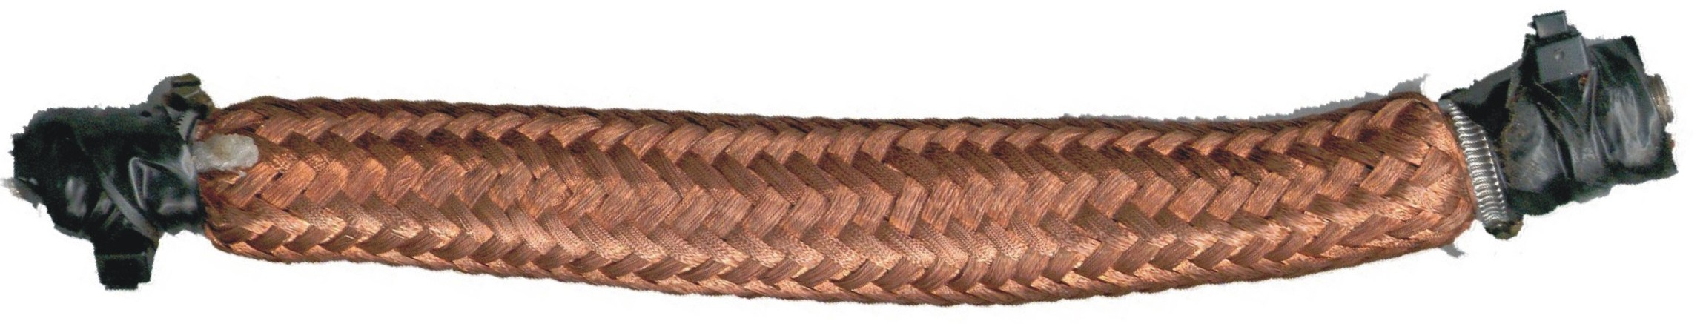

A malha do actuador é feita de cobre e tem 22 mm de diâmetro. O tubo de látex tem 17 mm e uma espessura de 1 mm. Por forma a introduzir o ar no interior do tubo de látex, existe numa das extremidades um conector aberto, e na outra extremidade um conector fechado. Para permitir a estanquesidade do músculo foram utilizadas duas abraçadeiras para fixar os respectivos conectores. Estas abraçadeiras serviram também para prender duas cordas de nylon, uma em cada ponta, para permitir a fixação do músculo na estrutura desejada.
Para podermos obter resultados do músculo tendo em conta a variação do diâmetro e comprimento, quer do tubo de látex, quer da malha de cobre foram feitos 6 tipos de músculos diferentes como mais à frente será explicado.

Modelo do músculo pneumático

Modelo estático do músculo pneumático

Este tipo de actuador converte energia pneumática em mecânica, pela transferência da pressão aplicada na sua superfície interna do tubo de látex, na tensão de encurtamento. De forma a encontrar uma tensão em função da pressão e do comprimento do actuador sem que se considere os detalhes da geometria da estrutura, pode-se chegar a uma aproximação teórica baseada na conservação da energia, que será apresentada de seguida.

O trabalho à entrada ($W_{\text{in}}$) é efectuado no músculo quando o ar é introduzido na superfície interna do tubo de látex.

${\text{dW}}_{\text{in}}=\int_{S_{i}}{(P−P_{0})}{\text{dl}}_{i}{\text{ds}}_{i}=(P−P_{0})\int_{S_{i}}{{\text{dl}}_{i}{\text{ds}}_{i}}=P^{'}\text{dV} (1)$

onde P é a pressão absoluta interna do ar; P₀, a pressão ambiente (1atm, 1.0336bar); P’, a pressão relativa; S_{i}, a superfície total interna do tubo de látex; ds_{i}, vector de área; dl_{i}, deslocamento da superfície interna do tubo de látex; dV, variação do volume.
O trabalho à saída ($W_{\text{out}}$) é efectuado quando o actuador encurta, que é associado à variação do volume, que se traduz da seguinte forma

$${\text{dW}}_{\text{out}}=−\text{Fdl} (2)$$

onde F é a tensão axial, e dL, o deslocamento axial. Do ponto de vista da conservação da energia, o trabalho à entrada deverá ser igual ao trabalho à saída, se o sistema não tiver qualquer tipo de perdas e se não houver armazenamento de energia. Assume-se também que as condições do actuador são ideais.

$${\text{dW}}_{\text{out}}={\text{dW}}_{\text{in}} (3)$$

Como resulta das anteriores equações (1), (2) e (3) temos que

$$\begin{aligned}−\text{FdL}=P^{'}\text{dV} \\ F=P^{'}\frac{\text{dV}}{\text{dL}} (4)\end{aligned}$$

Para estimar dV/dL, assume-se que a extensibilidade dos vários fios de cobre que constituem a malha é muito baixa, logo o volume do actuador irá somente depender do seu comprimento. Além disso considera-se que a porção do meio do actuador é modelada como se tratasse de um cilindro perfeito com espessura da parede igual a zero, onde L é o comprimento do cilindro; θ, é o ângulo entre a malha entrelaçada e o eixo longitudinal do cilindro; D, é o diâmetro do cilindro; n, número de voltas de um fio da malha entrelaçada; e b, comprimento desse mesmo fio. L e D podem ser expressos em função de θ com valores de n e b constantes

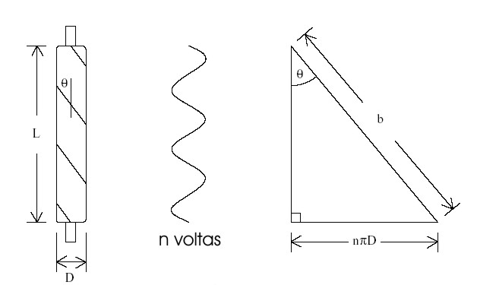
Esquema geométrico do actuador

$$\begin{aligned}L=b\text{cos}θ (5) \\ D=\frac{b\text{sin}θ}{nπ} (6)\end{aligned}$$

O volume do cilindro é dado por

$$V=\frac{1}{4}{πD}^{2}L=\frac{b^{3}}{4{πn}^{2}}{\text{sin}}^{2}θ\text{cos}θ (7)$$

A contracção máxima do comprimento (comprimento mínimo) ocorre quando o volume do actuador é máximo. Logo F pode ser expresso como função de P’ e de θ

$$F=−P^{'}\frac{\text{dV}}{\text{dL}}=−P^{'}\frac{{\text{dV}}/{dθ}}{{\text{dL}}/{dθ}}=\frac{P^{'}b^{2}(2{\text{cos}}^{2}θ−{\text{sin}}^{2}θ)}{4{πn}^{2}}=\frac{P^{'}b^{2}(3{\text{cos}}^{2}θ−1)}{4{πn}^{2}} (8)$$

que é equivalente a dizer

$$F=\frac{{πD}_{0^{2}}P^{'}}{4}(3{\text{cos}}^{2}θ−1) (\text{10})$$

onde D₀=b/nπ, é o diâmetro ideal quando θ é igual a 90º. Logo a força é directamente proporcional à pressão, e é função do ângulo do fio da malha que tem valores 0 < θ < 90º. O encurtamento maior do músculo será alcançado quando F=0, com θ=54.7º. Pegando na derivada do volume em relação ao θ, dV/dθ, e igualando-o a zero, resulta no θ máximo.

$$\begin{aligned}\frac{\text{dV}}{dθ}=\frac{b^{3}}{4{πn}^{2}}(2\text{sin}θ{\text{cos}}^{2}θ−{\text{sin}}^{3}θ)=0 (\text{11}) \\ θ_{\text{max}}=\text{54},7º\end{aligned}$$

As variáveis geométricas usadas anteriormente, apesar de permitirem uma correcta formulação do problema, necessitam de ser alteradas de forma a puderem ser utilizadas na prática. Inicialmente será necessário desenvolver um método mais preciso de obter a medida do comprimento de um fio da malha, b, e contar o numero de fios entrelaçados. Se a malha cilíndrica for aberta e estendida horizontalmente, a geometria trapezoidal é facilmente observada. A forma do trapézio é função do ângulo θ, e do comprimento do lado do trapézio, l. Como comprimento e circunferência do actuador temos que:

$$\begin{aligned}L=2\text{Al}\text{cos}θ (\text{12}) \\ C=2\text{Bl}\text{sin}θ (\text{13})\end{aligned}$$

Onde: A= número de trapézios longitudinais
B= número de trapézios circunferências (à volta do actuador)
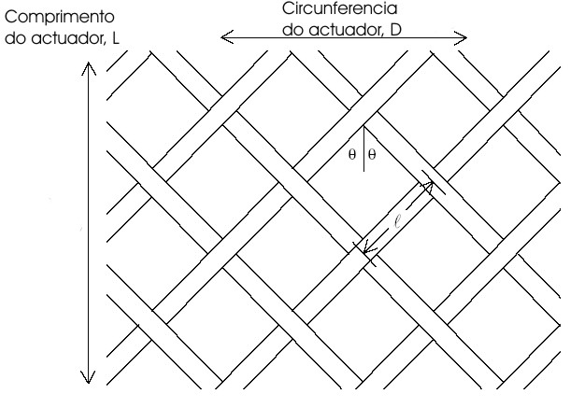

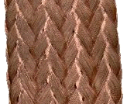

Figura da malha utilizada
Figura esquemática da geometria da malha utilizada

Uma vez que o diâmetro é proporcional à circunferência temos:

$$D=\frac{2\text{Bl}}{π}\text{sin}θ (\text{15})$$

igualando as equações (12) a (5) e (15) a (6) resulta

$$\begin{aligned}b=2\text{Al} (\text{16}) \\ n=\frac{A}{B} (\text{17})\end{aligned}$$

Como tal, para podermos caracterizar praticamente um actuador deste tipo, apenas o tamanho e número de trapézios são necessários. O próximo passo para tornar estas equações controláveis é remover o θ das equações. Como é evidente, o valor de θ é difícil de se obter durante a actuação do músculo, sendo mais fácil a medição do seu comprimento. Se as equações poderem ser escritas em função da força, pressão e comprimento, estas serão mais úteis pois as variáveis consideradas podem ser facilmente medidas. Voltando à figura anterior que representa o esquema geométrico do actuador, verifica-se que o θ pode ser escrito em função de b e L

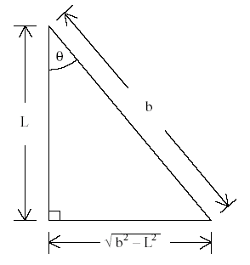

Assim pode-se estabelecer uma relação entre o θ, L e b

$$\begin{aligned}\text{cos}θ=\frac{L}{b} (\text{18}) \\ \text{sin}θ=\frac{\sqrt{b^{2}−L^{2}}}{b} (\text{19})\end{aligned}$$

Substituindo estas relações (18) e (19) nas equações do volume (7) e da força (10) temos:

$$\begin{aligned}V=\frac{L(b^{2}−L^{2})}{4{πn}^{2}} (\text{20}) \\ F=\frac{P'b^{2}}{4{πn}^{2}}(\frac{3L^{2}}{b^{2}}−1) (\text{21})\end{aligned}$$

Para determinar o estado do actuador apenas são necessárias duas destas informações: comprimento, pressão, força. A outra será definida pelos gráficos que se apresentam em seguida.

Verificação do modelo estático

